Тест

«Безопасное поведение на замерзших водоемах»

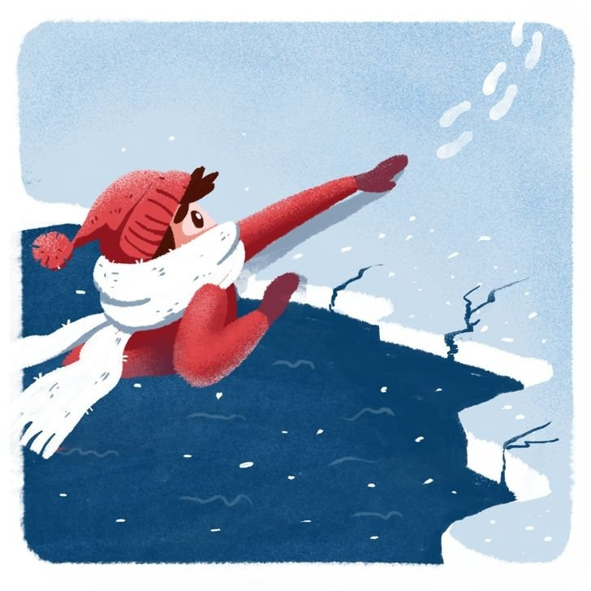

1.Допустимая толщина льда при передвижении по нему группы людей должна быть

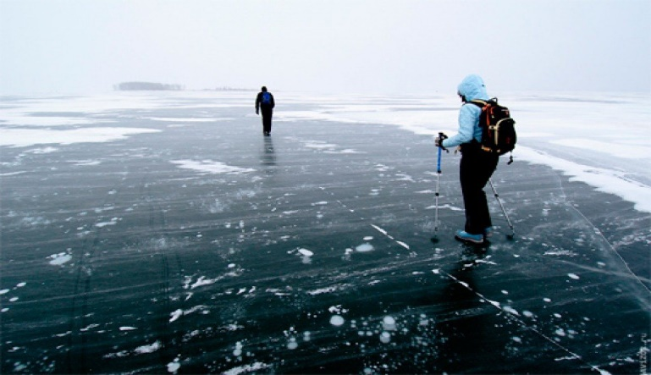

а) не менее 5 см.;
б) не менее 8 см.;
в) не менее 10 см.;
г) не менее 15 см.

2. В каких случаях запрещается переправа по льду водоемов?
Выберите из предложенных вариантов правильные ответы
а) при наличии сильного ветра;
б) по нависшему над водой льду любой толщины;
в) группе менее 2 человек;
г) переправляться в одиночку;
д) по льду, уровень воды под которым после замерзания понизился.

3. Как вы будете переправляться, если лед ненадежен, а обойти его нет возможности?
а) с шестом, держа его горизонтально на уровне груди;
б) ползком;
в) обычным шагом, простукивая лед впереди палкой.

4. При движении зимой по льду замерзших рек необходимо
а) идти осторожно плотной группой;
б) увеличить интервалы между членами группы, приготовить веревку;
в) снять лыжи и двигаться пешком;
г) в случае необходимости лечь на лед и передвигаться по-пластунски.

5. Как оказать первую помощь при обморожении?
а) согреть до покраснения тёплыми руками, лёгким массажем; б) сильно растереть снегом; в) поместить поврежденное место в очень горячую воду; г) быстрое растирание спиртом.

6. Какое минимальное расстояние друг от друга необходимо соблюдать при переходе водоёма по льду группой?
а) 5–6 м
б) 7–8 м
в) 3–4 м г) 1–2 м

7. Минимальная безопасная толщина льда для проезда автомобилей должна составлять не менее
а) 12 см
б) 15 см

в) 30 см
г) 40 см

8. Вы находитесь на льду водоема. Что вы будете делать, если под Вами начал потрескивать лед?
а) постараюсь, как можно быстрее добраться до любого ближайшего берега
б) осторожно поверну обратно и скользящими шагами вернусь к берегу по пройденному пути
в) медленно и осторожно поверну обратно, и быстро покину место по пройденному пути
г) постараюсь скользящими шагами добраться до любого ближайшего берега

9. Под Вами треснул лед, и вы упали. Что будете делать?

а) если лед выдержал и нет открытой воды, то без резких движений медленно поползу на животе к берегу в сторону пройденного пути
б) если лед выдержал и нет открытой воды, то без резких движений повернусь на спину и широко раскинув руки поползу к берегу плавно отталкиваясь ногами
в) если упал в воду, наползу на лед животом и, выбравшись на него медленно поползу на животе в сторону ближайшего берега
г) если упал в воду, наползу на лед животом и, выбравшись на него медленно поползу к берегу на животе в сторону пройденного пути

10. Для одиночных пешеходов лед считается прочным,
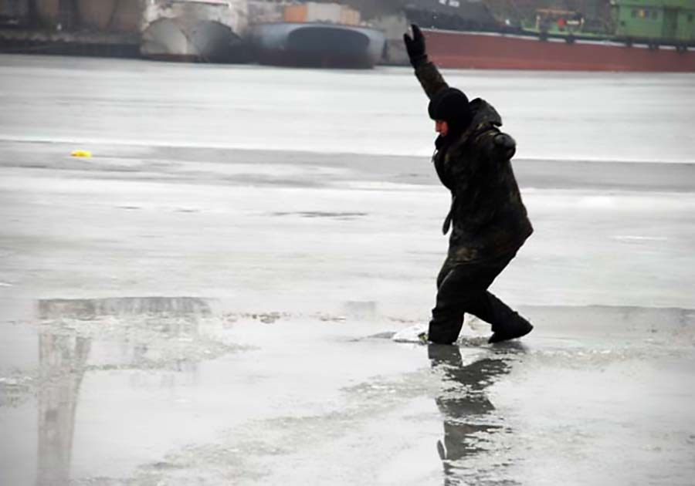
а) если его толщина не менее 5 см б) если его толщина не менее 7 см в) если его толщина не менее 10 см
11. Среди признаков непрочного льда найдите неправильный ответ
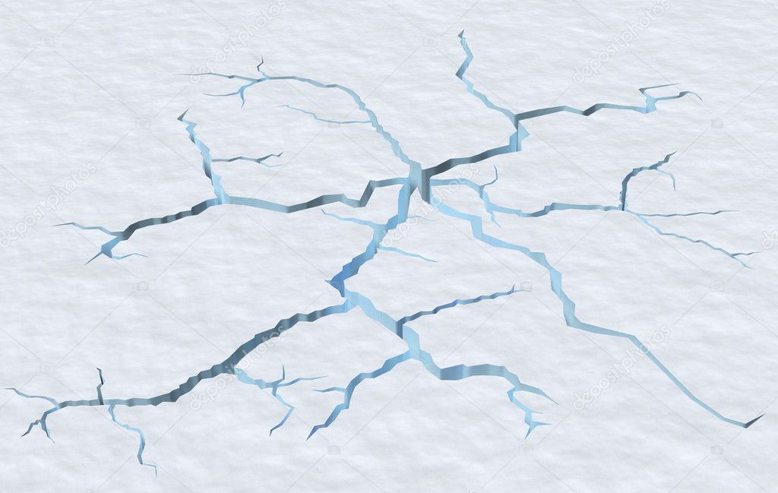
а) цвет льда молочно-мутный, серый лед, обычно ноздреватый и пористый б) лед, покрытый снегом в) лед на течении; у болотистых берегов; в местах выхода подводных ключей; под мостами; в узких протоках; вблизи мест сброса в водоемы вод промышленных и коммунальных предприятий в) лед в нижнем бьефе плотины г) лед в местах, где растет камыш, тростник и другие водные растения д) лед имеет ровную, гладкую поверхность, без трещин, голубоватого оттенка

12. Нельзя проверять прочность льда ударом ноги. Если после первого сильного удара лыжной палкой покажется хоть немного воды, — это означает, что лёд тонкий.
В этом случае следует

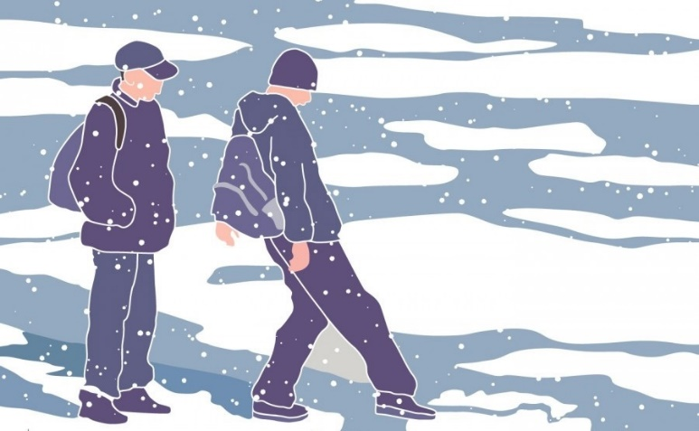
а) немедленно отойти по-своему же следу к берегу, скользящими шагами, не отрывая ног ото льда и расставив их на ширину плеч б) уходить к ближайшему берегу, скользящими шагами, не отрывая ног ото льда и расставив их на ширину плеч

